
Lundi 2 Mars 2026

Saint Joévin
Matin :
Distribution de la gazette
Familéo




Pour garder le contact avec la famille qui est loin

Nous fêtons les anniversaires

du mois d’Août
du mois d’Août
du mois d’Août
Atelier culinaire :

L’après midi :
Spectacle
Yann Quétalart




Sous réserve de modifications

Mardi 3 Mars 2026

Saint Guenolé
Bon mardi
Matin :

Atelier écriture
L’après midi :
Atelier culinaire

Cake au citron
Sous réserve de modifications






Mercredi 4 Mars 2026
Saint Casimir
Matin :
Bon mercredi

Bonne matinée

L’après midi :

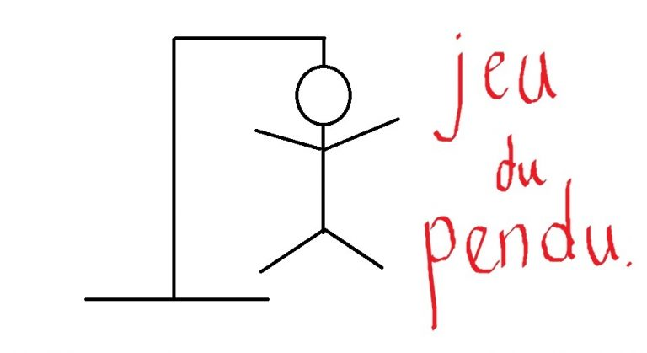



Quiz musical

Sous réserve de modifications


Jeudi 5 Mars 2026
Bon jeudi
Sainte Olive
Matin :
Atelier mémoire


L’après midi :
Pièce de théâtre



En salle des 4 saisons

Quiz

Sous réserve de modifications

Vendredi 6 Mars 2026

Bon vendredi
Sainte Colette
Matin :

Bonne matinée

L’après midi :



Sous réserve de modifications

Samedi 7 Mars 2026
Sainte Félicité

æ

Sous réserve de modifications
Dimanche 8 Mars 2026

Saint Jean de Dieu
Bon dimanche

Sous réserve de modifications

